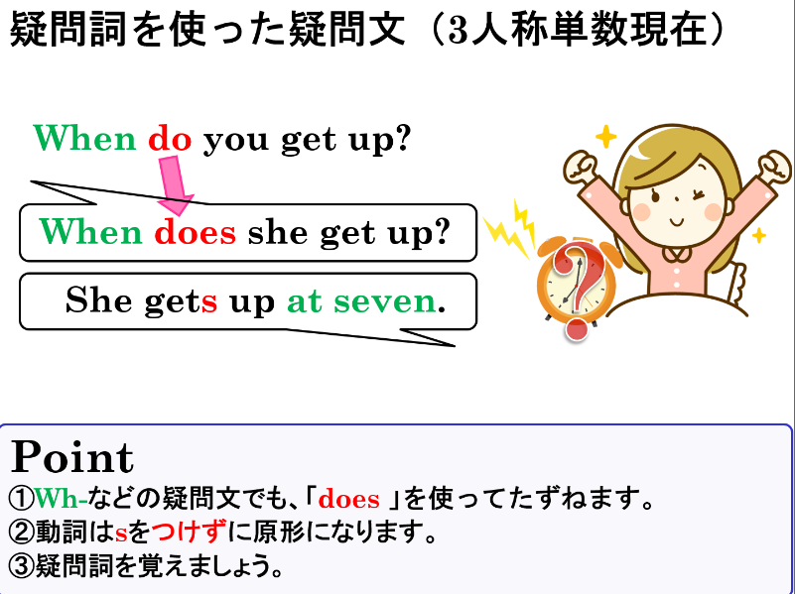
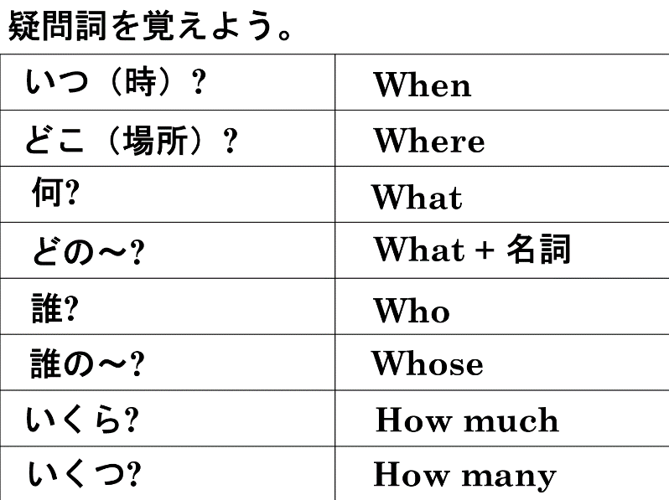

１．下の表に当てはまる疑問詞を書き入れましょう。
日本語 | 疑問詞 | 日本語 | 疑問詞
いつ（時）？ | when | 誰？ | who
どこ（場所）？ | where | 誰の～？ | whose
何？ | what | いくら？ | how much
どの～？ | which | いくつ？ | how many
２．次の（ ）内から適する語をに〇をしましょう。
(1) What time ( do / does ) your sister leave home every morning? （あなたのお姉さん（妹さん）は毎朝何時に家を出ますか。）
(2) Where does Yuta ( play / plays ) soccer on Sundays? （雄太は毎週日曜日にどこでサッカーをしますか。）
(3) How many video games ( do / does ) your cousin have? （あなたのかいと（従兄弟）はゲームソフトを何個持っていますか。）
(4) What subject ( do / does ) Mr. Tanaka teach? （田中先生は何の教科を教えていますか。）
(5) When does she ( study / studies ) English at home? （彼女は家でいつ英語を勉強しますか。）

３．次の文の下線部が答えとなるような（ ）内の日本語にあてはまる疑問文を書きなさい。
(1) Kenta likes curry and rice.（健太はどんな食べ物（food）が好きですか？）
(2) She likes PE.（彼女はどの教科（subject）が好きですか？）
(3) He plays tennis.（彼はなんのスポーツ（sport）をしますか？）
(4) He has a dog.（彼はどんなペット（pet）を飼っていますか？）
(5) He plays tennis on Fridays. （彼はいつテニスをしますか？）
(6) She plays softball near the river. （彼女はどこでソフトボールをしますか？）
(7) Keiko has three cats. （彼女は何匹猫を飼っていますか？）

１．下の表に当てはまる疑問詞を書き入れましょう。
日本語 | 疑問詞 | 日本語 | 疑問詞
いつ（時）？ | when | 誰？ | who
どこ（場所）？ | where | 誰の～？ | whose
何？ | what | いくら？ | how much
どの～？ | which | いくつ？ | how many
２．次の（ ）内から適する語をに〇をしましょう。
(1) What time ( do / does ) your sister leave home every morning? （あなたのお姉さん（妹さん）は毎朝何時に家を出ますか。）
(2) Where does Yuta ( play / plays ) soccer on Sundays? （雄太は毎週日曜日にどこでサッカーをしますか。）
(3) How many video games ( do / does ) your cousin have? （あなたのかいと（従兄弟）はゲームソフトを何個持っていますか。）
(4) What subject ( do / does ) Mr. Tanaka teach? （田中先生は何の教科を教えていますか。）
(5) When does she ( study / studies ) English at home? （彼女は家でいつ英語を勉強しますか。）

３．次の文の下線部が答えとなるような（ ）内の日本語にあてはまる疑問文を書きなさい。
(1) Kenta likes curry and rice.（健太はどんな食べ物（food）が好きですか？）
What food does Kenta like?
Does Ken play baseball?
Does Ken play baseball?
Does Ken play baseball?
(2) She likes PE.（彼女はどの教科（subject）が好きですか？）
What subject does she like?
(3) He plays tennis.（彼はなんのスポーツ（sport）をしますか？）
What sport does he play?
(4) He has a dog.（彼はどんなペット（pet）を飼っていますか？）
What pet does he have?
(5) He plays tennis on Fridays. （彼はいつテニスをしますか？）
When does he play tennis?
(6) She plays softball near the river. （彼女はどこでソフトボールをしますか？）
Where does she play softball?
(7) Keiko has three cats. （彼女は何匹猫を飼っていますか？）
How many cats does Keiko have?

